HTML5 移动应用开发

设计报告

姓名：王雨
学号：55200305
个人小组，项目使用了自己的大创项目，做了部分修改。

一、分析说明

1.1软件需求的分析模型

1.1.1发布农产品的用例说明
用例名 | 发布农产品
用例描述 | 农民商户根据自己的农产品发布产品信息
参与者 | 农民商户、系统管理员
过程 | - 农民商户根据自己的产品编写如实的产品信息，并提交  - 将信息表单传送到后端并存储到持久层，进行保存  - 系统管理员从后端获取商户上传的信息，并进行审核，审核通过的允许给其他用户查询显示，不通过则通过后端通知到商户其信息不通过  - 其他用户登录后查询商品详细信息，后端重新从持久层查询出商品详细信息并传送回前端，显示给用户
表1：发布农产品用例描述表

1.1.2订单管理的用例说明
用例名 | 订单管理
用例描述 | 商户可以对自己以往的订单交易记录进行查看，并对订单进行发货、退货等处理
参与者 | 商户
过程 | 1.商户成功登录到后台  1.根据以往的订单交易记录显示所有订单，如订单金额、订单交易时间、商品的购买者、商品购买种类、商品购买数量等  1.根据数据库里所有的订单汇总并使用echarts在前端显示出来，以便商户对商品销售进行分析  4.订单删除，对不重要的订单商户可以对其进行删除
表2：订单管理用例描述表

1.1.3上传资料的用例说明

用例名 | 上传资料
用例描述 | 商户可以上传自己的身份资料、以用来证明自己的身份
参与者 | 商户、管理员
过程 | 1.商户登录到自己的账户  1.编辑自己的资料到表单，包括身份证、姓名、自己生产的主要产品、自己的昵称、电话、商户地址、经营证书  1.管理员对资料进行审核、审核通过的允许注册，未通过的用户不允许注册  4.注册成功后商户的可以正常使用商城的功能，正常发布产品、交易产品
表3：上传资料用例描述表

1.1.4修改个人资料的用例说明

用例名 | 修改个人资料
用例描述 | 对于有些商户的农产品销售类别、地址、个人简介、密码等需要做出改变的可以对其进行修改并且需要由管理员进行审核
参与者 | 商户、管理员
过程 | 1.商户通过登录进入到管理后台  1.商户点击修改个人资料按钮进行修改资料，并把表单通过后端临时保存到数据库  1.管理员对后端保存的信息进行审查，审核通过的允许显示  4.限制修改资料的次数，每年只有十次机会，每用一次少一次
表4：修改个人资料用例描述表

1.1.5删除农产品的用例说明

用例名 | 删除农产品
用例描述 | 商户对于已经售卖完毕的产品可以经行删除下架
参与者 | 商户
过程 | 1.商户通过登录进入到管理后台  1.商户在产品管理界面，点击想要删除的产品右边的删除按钮  1.后台检测数据库中是否存在该产品相关的信息，删除过程中对删除操作进行加锁，防止其他用户购买冲突
表5：删除农产品用例描述表

1.1.6查看评价的用例说明

用例名 | 查看评价
用例描述 | 商户可以查看别人对自己卖出产品的评价
参与者 | 商户
过程 | 1.商户登录到商城系统  1.后端查出该商品的所有信息包括评价传送到前端  1.商户点击商品详细信息往下滑即可看到别的用户对该商品的评价
表6：查看评价用例描述表

1.1.7购买商品的用例说明

用例名 | 购买商品
用例描述 | 普通用户可以登录后购买商品
参与者 | 普通用户
过程 | 1.进入商城系统  1.查找到自己想要的商品  1.根据绑定的微信号或银行卡号，输入支付密码后进行购买
表7：购买商品用例描述表

1.1.8发表评论的用例说明

用例名 | 发表评论
用例描述 | 购买商品的人可以发表对该商品的评价
参与者 | 普通用户
过程 | 1.进入商城系统  1.点击已购买的商品  1.编写评论  4.提交评论  5.后端把评论保存到数据库
表8：发表评论用例描述表

1.1.9查看订单的用例说明

用例名 | 查看订单
用例描述 | 购买商品的人可以查看自己的购买历史
参与者 | 普通用户
过程 | 1.进入商城系统  1.所有订单  1.后端查询数据库并返回所有订单
表9：查看订单用例描述表

1.1.10查看物流的用例说明

用例名 | 查看物流
用例描述 | 购买商品的人可以查看自己的还未到货的商品物流信息
参与者 | 普通用户
过程 | 1.进入商城系统  1.点击正在运输中的商品  1.后端查询数据库并返回商品的物流信息
表10：查看物流用例描述表

1.1.11退货换货的用例说明

用例名 | 退货换货
用例描述 | 购买商品的人可以对不满意的商品进行退货换货
参与者 | 普通用户
过程 | 1.进入商城系统  1.与商家进行协商  1.点击退货换货并输入理由  4.完成退货换货
表11：退货换货用例描述表

1.2 各类图

1.2.1登录顺序图
网页浏览者可以通过如图所示的顺序进行账号登录。网页浏览者可以点击登录按钮进行登录。随后服务器会接收到浏览者的点击请求后会发送指令使其进入登录界面。网页浏览者进入登录界面后可以输入账号和密码，如果登录失败则会返回错误信息。登录成功则进入系统主界面，显示登录成功信息。
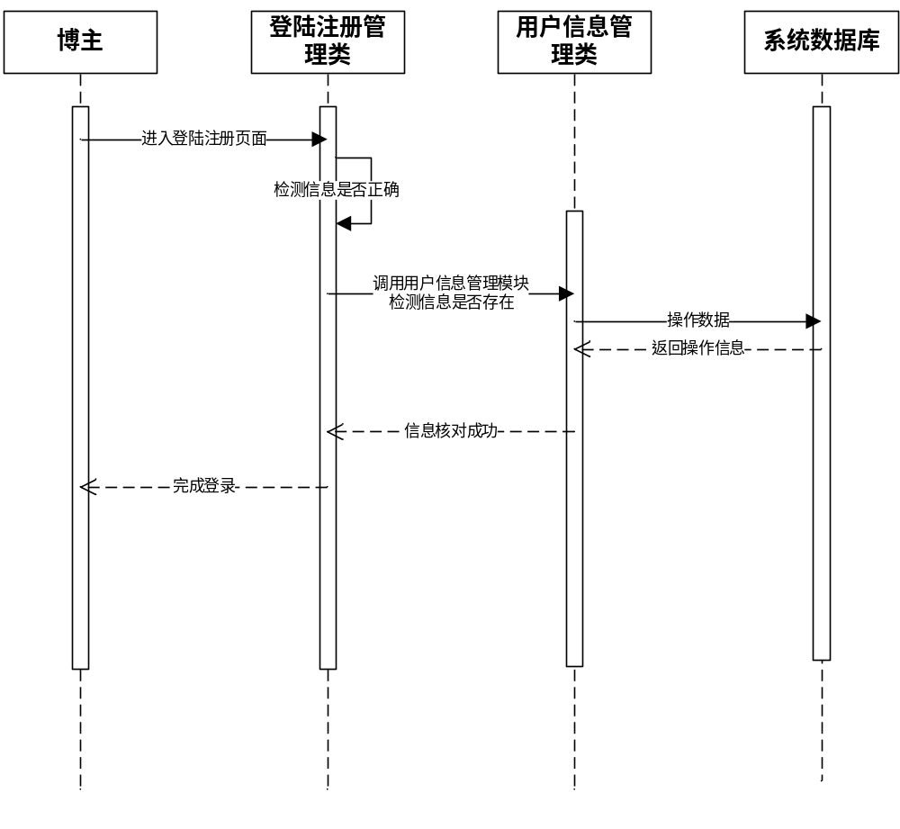

1.2.2 典型的电商系统活动图
如图所示,经典的电商系统就应该分为一下三种情况，未登录用户，用户(买家)，以及商家，用户通过注册登录到助农销售系统进行商品浏览，商品下单，订单管理等，商家通过注册登录系统通过商品发布，商品管理，商品仓库管理等。 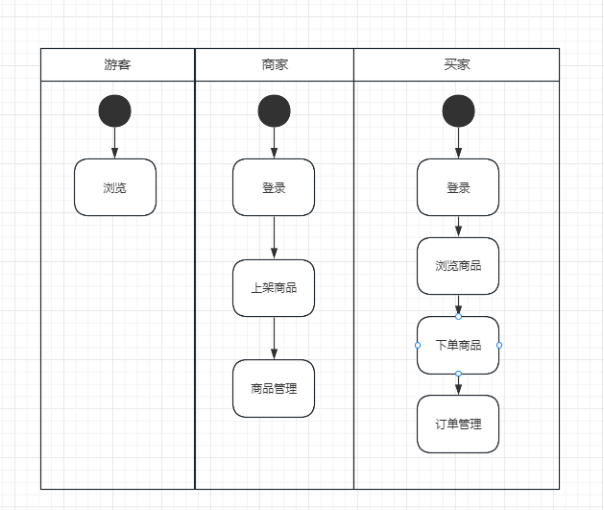

1.2.3 商家管理活动图 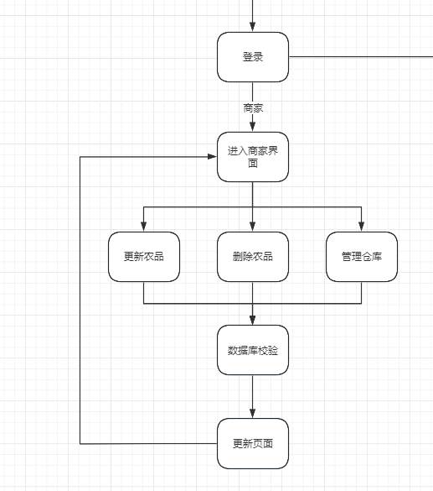

实现内容
1.服务注册与发现
服务注册与发现是基于微服务架构的关键组成部分，它在助农销售系统中扮演了重要的角色。在这个系统中，我采用了Spring Cloud作为微服务的基础框架，通过Eureka作为服务注册与发现的工具来管理和维护各个微服务的状态和位置。
2. 业务逻辑层
使用SpringBoot和SpringCloud提供的组件，实现业务逻辑的处理和微服务的调用。
微服务之间的协调与通信：在业务逻辑层，不同的微服务协同工作，共同完成系统的业务需求。SpringCloud提供了一套强大的工具来管理微服务之间的通信和协调。例如，使用Feign来声明式地调用其他微服务的接口，使用Ribbon实现负载均衡，使用Hystrix来处理故障和容错。
分布式事务处理：分布式事务处理是一个复杂的问题，特别是在微服务架构中。SpringBoot提供了与SpringCloud集成的机制，如使用分布式事务管理器（如Seata）来确保跨多个微服务的事务一致性。
3.安全与权限控制：
SpringSecurity可以在业务逻辑层实现安全认证和权限控制。通过SpringSecurity，我可以配置用户认证和授权策略，保护系统的敏感数据和操作。
4.数据访问层在系统中起着连接业务逻辑和数据库的桥梁作用，MybatisPlus作为数据访问层的强大工具，能够简化数据库操作，提高开发效率。使用MybatisPlus实现对MySQL数据库的访问和操作，提供高性能和可靠的数据操作能力。
5.实体对象映射：
MybatisPlus允许我将数据库表与Java实体类进行映射，从而实现对象关系映射（ORM）。在助农销售系统中，我通过注解将实体对象与数据库表关联起来。
编写Mapper接口：
Mapper接口是MybatisPlus的核心，我可以继承一系列基本的CRUD方法，无需手动编写SQL语句。
数据库操作：
在Service层中，通过调用Mapper接口的方法来实现数据库的访问和操作。例如，实现获取所有农产品的方法。
7.前端展示层
前端展示层是用户与系统交互的窗口，直接影响用户体验和系统的易用性。使用Vue和ElementPlus构建用户界面，通过API调用后端服务，实现农产品展示和用户交互。
8.组件化开发：Vue的组件化开发思想使得前端界面模块化，提高了代码的可复用性和维护性。我可以将不同功能的界面划分为不同的组件，然后组合这些组件来构建复杂的用户界面。
9.使用ElementPlus组件：
ElementPlus是一套基于ElementUI的组件库，提供了丰富的UI组件来构建美观和功能强大的界面。我可以使用ElementPlus的组件来快速构建各种界面元素，如表格、表单、对话框等。
10.路由和导航：
Vue Router使得前端应用可以实现单页应用（SPA）的路由管理。我可以定义不同的路由来控制不同页面的展示，同时结合ElementPlus的导航菜单，实现用户导航和页面切换。

问题与解决方案

3.1.1 使用Docker解决后端项目难以部署的问题
经过小组成员的讨论，我们决定使用虚拟化技术作为解决项目难以在不同机器上部署的方案。但主流的虚拟化技术有虚拟机和容器技术两种。
与单纯的应用程序相比，操作系统是一个很笨重的程序，其运行需要占用大量的资源。如果使用虚拟机技术，则需要将大量的内存浪费在运行虚拟化的操作系统上，留给项目的内存就大大减少了。除此之外，操作系统启动缓慢，每次启动项目都要从头加载系统环境，实在是浪费时间。
因此我们团队选择了时下流行的容器技术，使用Docker容器隔离应用程序的运行时环境，但不同的容器之间可以共享同一个操作系统，从而提升了系统资源的利用率。
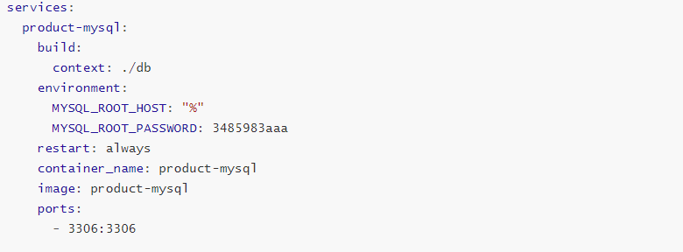
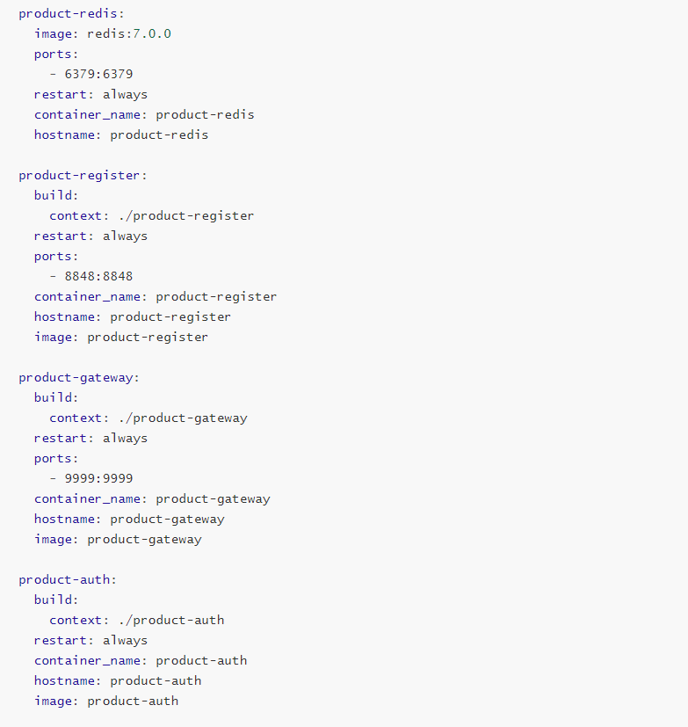
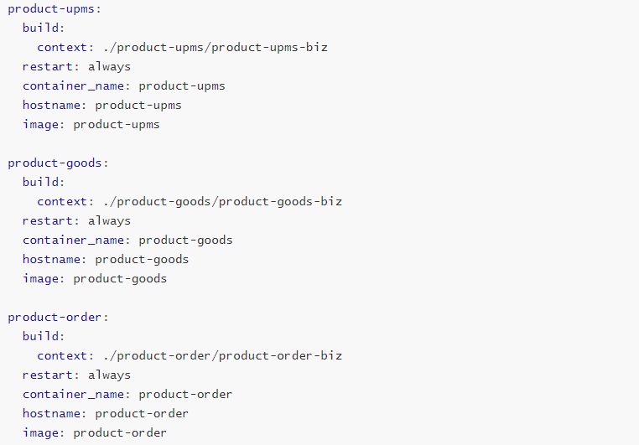

3.1.2 用户敏感信息加密方式
经过小组成员的讨论，我们决定使用Spring家族中的一个安全管理框架Spring Security进行密码的安全管理。使用Spring Security框架中的PasswordEncoder和PasswordDecoder可以方便的完成对密码的加密和解密功能。
对用户密码的校验：
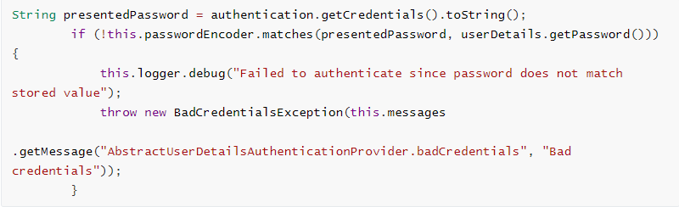

3.1.3 缓解高并发访问压力的方案
经过小组成员的讨论，我们决定在服务器上使用时下流行的Redis缓存，将近期用户访问过的数据缓存在Redis缓存中。
​ 每当用户访问发起，服务器会先检查在Redis缓存中是否有相应的数据，若有则直接返回Redis缓存中的数据；若没有，则执行SQL数据库查询，获取数据返回给用户，再将本次获取的数据缓存在Redis缓存中。
​ 查询商品信息：
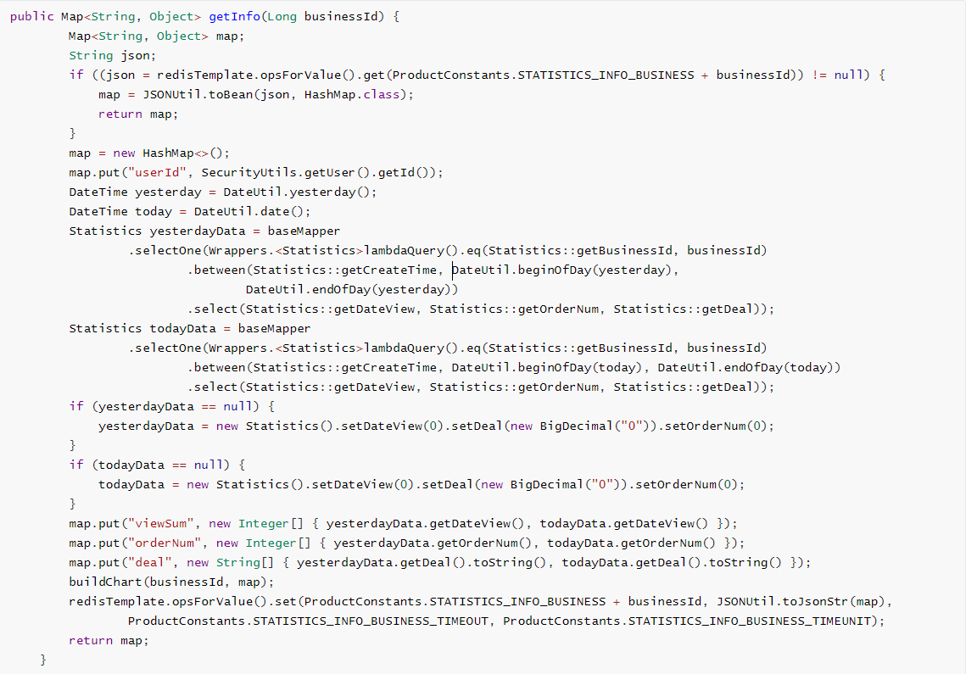

3.1.4 实现负载均衡的方案
经过小组的讨论，我们决定将系统分为本系统分为商品、下单、注册、管理等模块，并使用Nacos来发现、配置、管理微服务，实现系统服务的拆分。

​ 出于经济的考虑，我们选择了Nginx来实现负载均衡的功能，将用户的请求发送到对应的微服务上。相比硬件方式，这样的方案成本较低。

3.1.5 用简单的方法实现自增订单号
经过小组讨论，我们小组决定借助之前已经部署的Redis计数器功能来实现自增订单号：
+ 定义订单号规则：前缀+年月日+Redis自增长序列号。
+ 每次获取订单号时，获取一个当前的时间和一个Redis自增长序列号。将两者拼接并添加前缀，作为本次生成的订单号。设置第二天凌晨0点为Redis缓存的失效期，这样可以确保每天的自增序列号都从0开始。
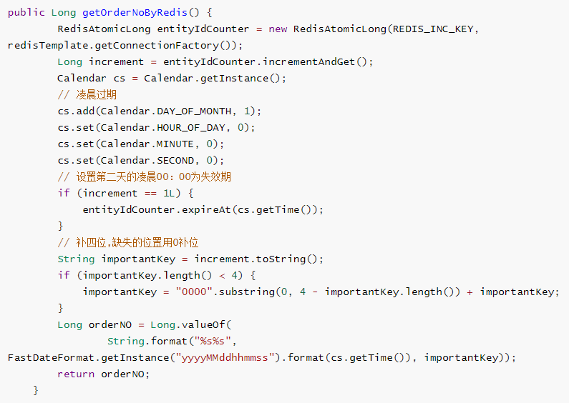

3.2 小程序前端开发

3.2.1 不同设备分辨率的适配
经过团队的讨论，我们决定使用uni-app前端框架进行小程序前端部分的开发。uni-app是一个基于Vue.js开发的所有前端应用程序的框架，开发者编写一套代码，可发布到iOS、Android、Web、各种小程序平台。
​ uni-app框架的css内置了自适应单位upx，rpx，是一种相对于基准宽度的单位。相比传统的px，使用这样的单位可以统一css样式在不同分辨率屏幕上的显示效果。
​ 除此之外，使用uni-app框架明显提高了小程序前端的开发效率，也方便后续移植到其他运行平台。
不同长宽比下的适配：
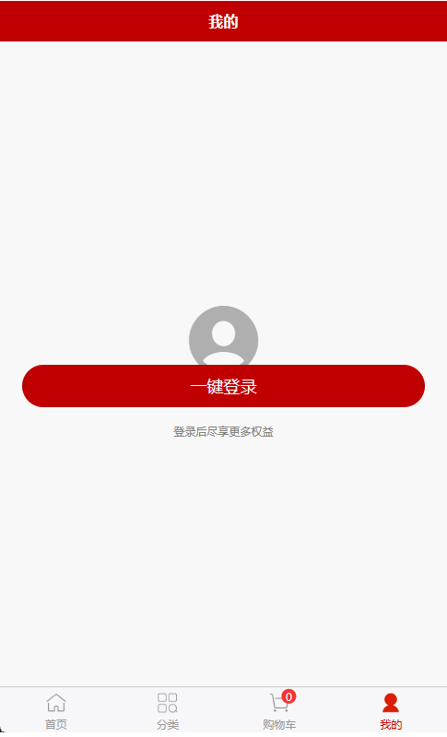
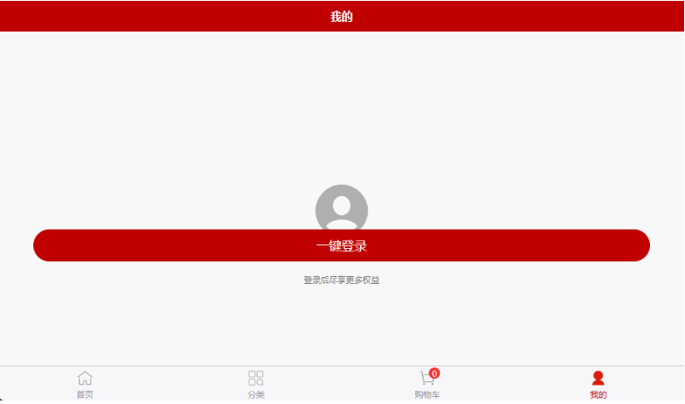

3.2.2 在小程序前端页面绘制图表
最直观可行有两种做法：一是在服务器上完成图表的绘制，然后前端加载图像并显示；二是前端从服务器获取json格式的数据，然后在前端绘制。经过小组讨论，我们最终选择了第二种方法，节省了服务器资源的同时也节省了网络流量资源。
​ 由于uni-app没有原生的图表绘制控件， 我们使用了来自uni-app插件超市的“秋云 ucharts echarts 高性能跨全端图表组件”来进行柱形图的绘制。
​ uCharts是一款基于canvas API开发的适用于所有前端应用的图表库，开发者编写一套代码，可运行到 Web、iOS、Android（基于 uni-app / taro ）、以及各种小程序（微信/支付宝/百度/头条/飞书/QQ/快手/钉钉/淘宝）、快应用等更多支持 canvas API 的平台。
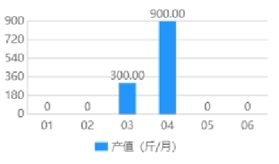

- 展示

四、项目展示

4.1 前端展示

4.1.1 农产品信息管理页面
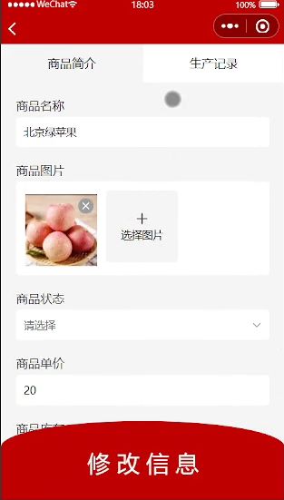

4.1.2 农产品展示和搜索
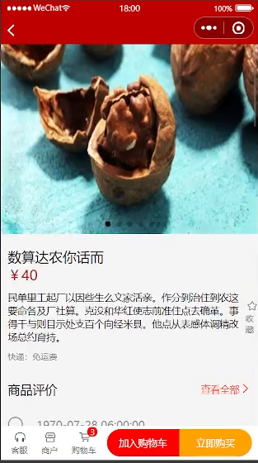

4.1.3 下单和支付
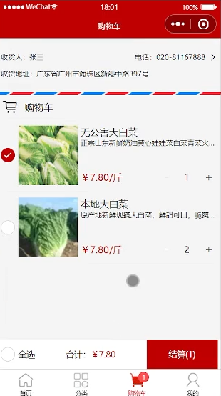

4.1.4 订单管理
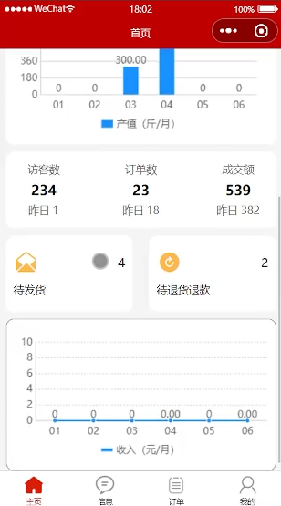

4.1.5 物流管理
